Monitoring of the Press conference, 19 June 2017

http://www.praha.eu/jnp/cz/o_meste/magistrat/tiskovy_servis/tiskove_zpravy/praha_vyuzije_zahranicni_zkusenosti_z.html
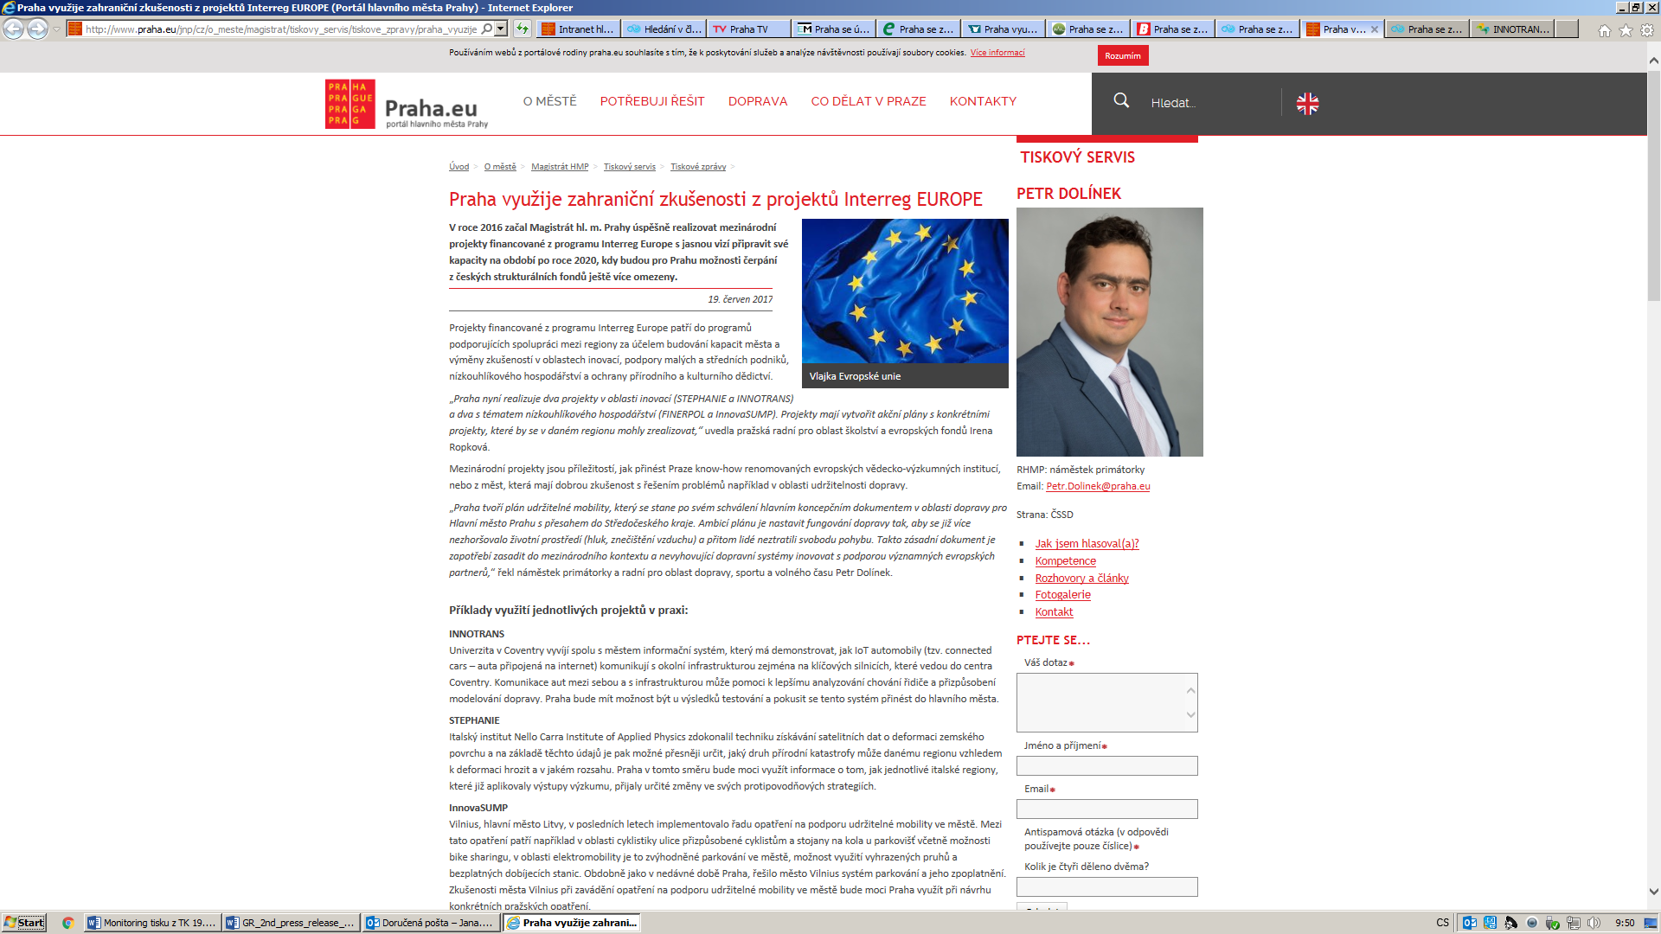

http://www.parlamentnilisty.cz/profily/Petr-Dolinek-3364/clanek/Praha-vyuzije-zahranicni-zkusenosti-z-projektu-Interreg-Europe-78679
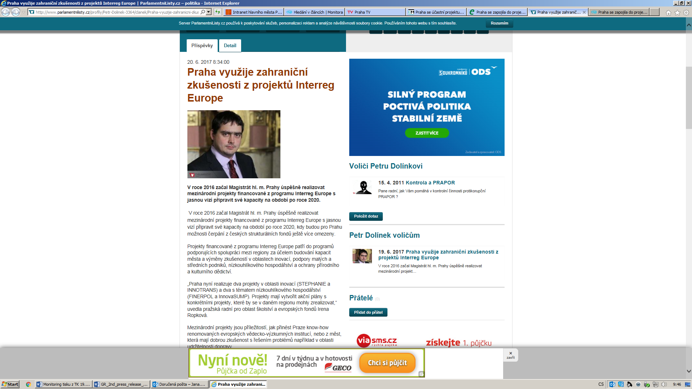

https://media.monitora.cz/article/preview/1629/24880316-85721fa82f20d1db62ac/
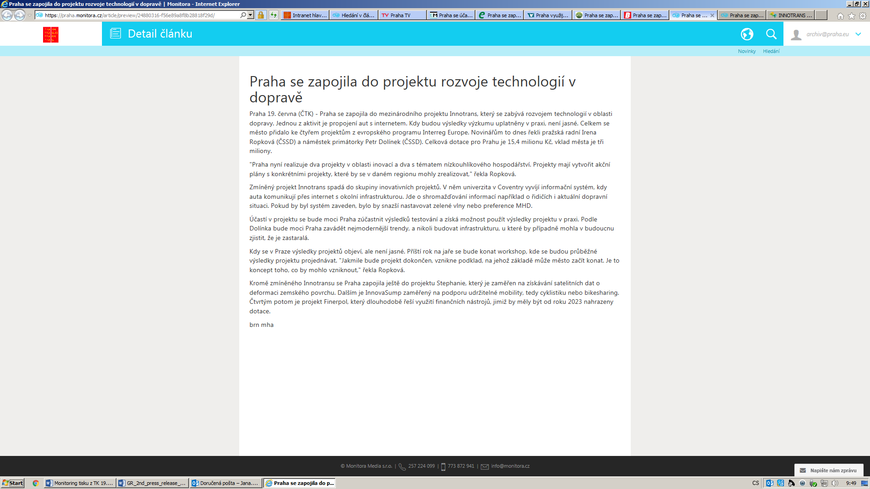

https://praha.monitora.cz/article/preview/24852403-893bd519090debc8827f/
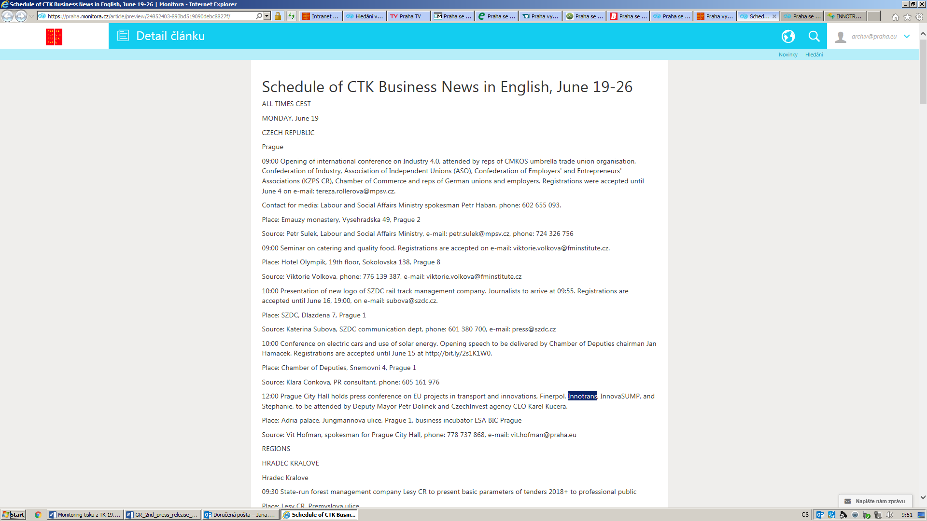

http://www.elogistika.info/praha-se-zapojila-do-projektu-rozvoje-technologii-v-doprave/
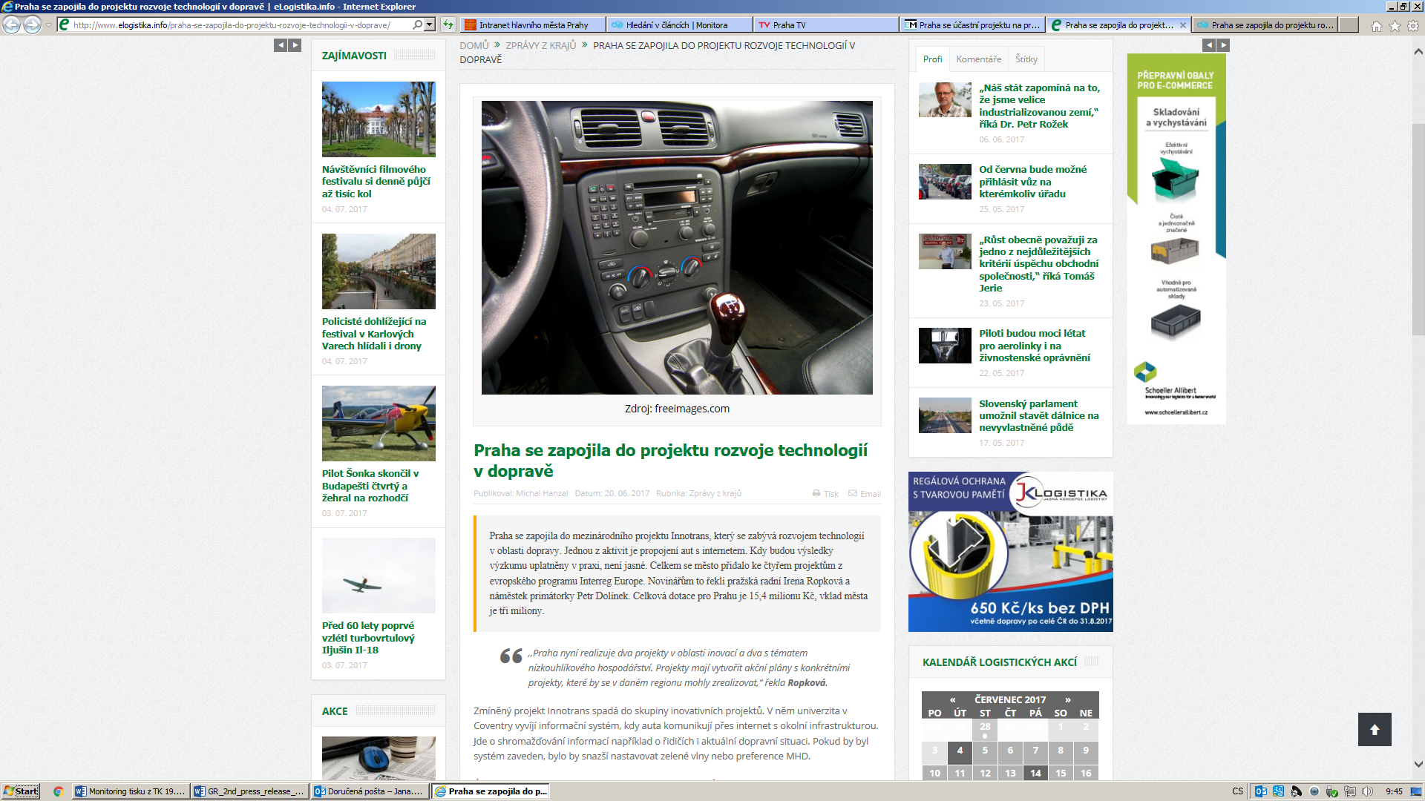

http://www.prazskypatriot.cz/praha-se-zapojila-do-projektu-rozvoje-technologii-v-doprave/
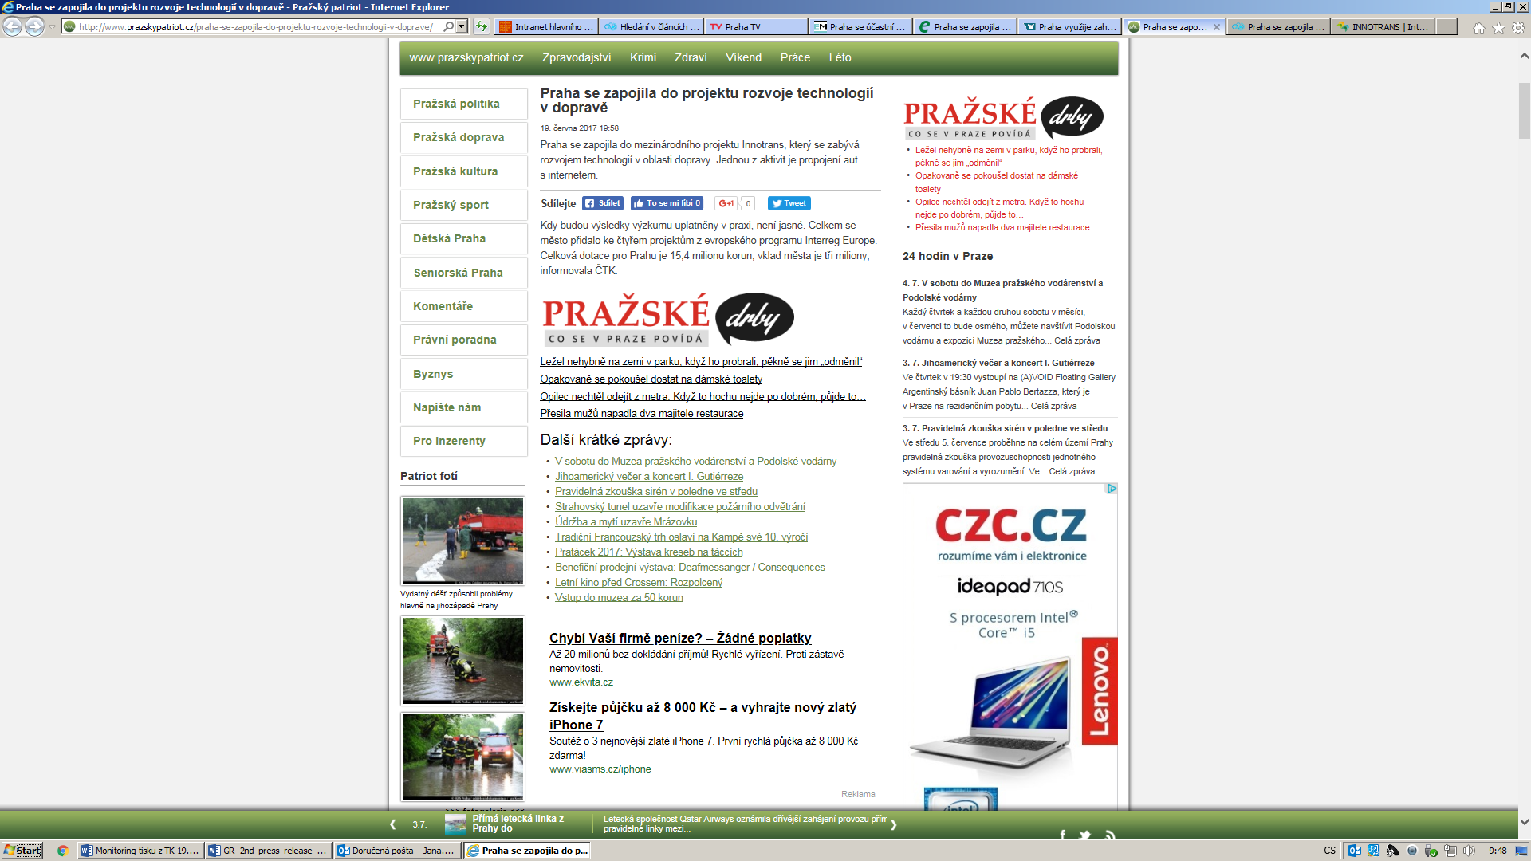
http://www.blesk.cz/clanek/zpravy-live-ekonomika/476705/praha-se-zapojila-do-projektu-rozvoje-technologii-v-doprave.html
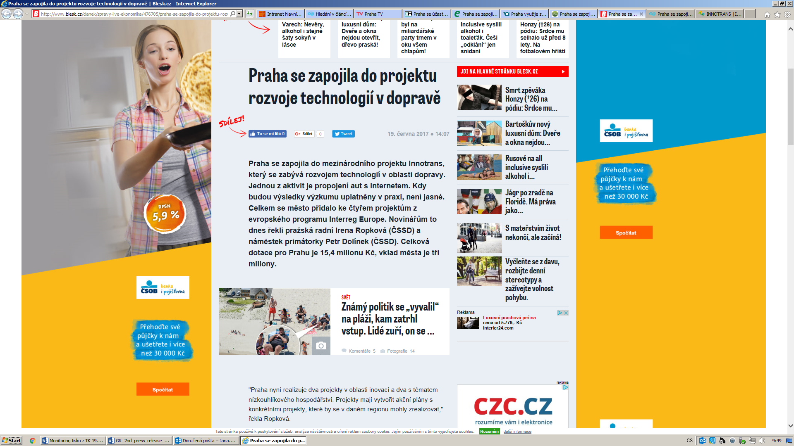

http://prahatv.eu/zpravy/archiv/1/praha/ostatni/clanek/4908/praha-podporuje-evropske-inovace-a-startupy
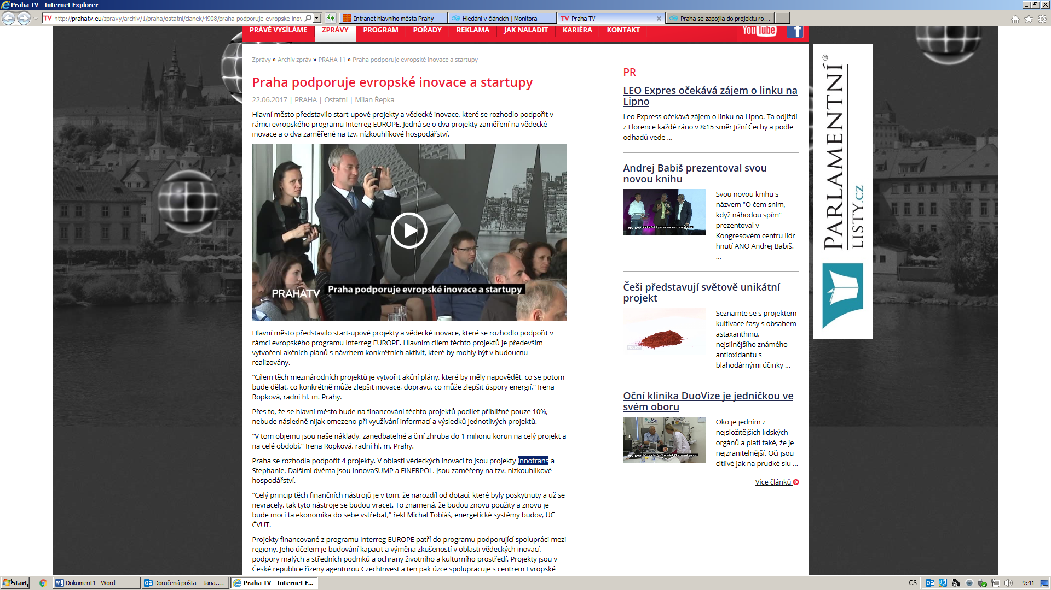

http://www.ekonomickymagazin.cz/2017/06/praha-se-ucastni-projektu-na-propojeni-automobilu-a-internetu/
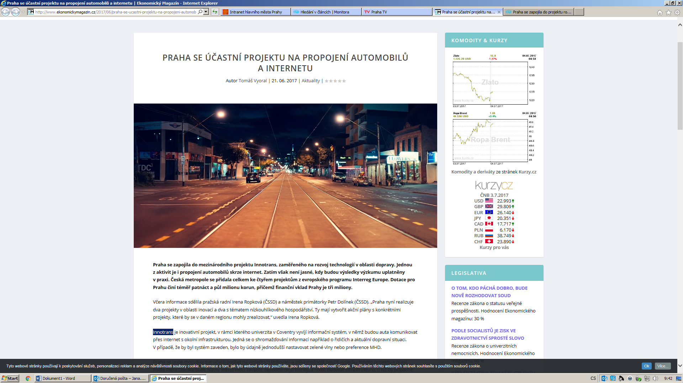

http://penizeproprahu.cz/praha-je-partnerem-projektu-innotrans/
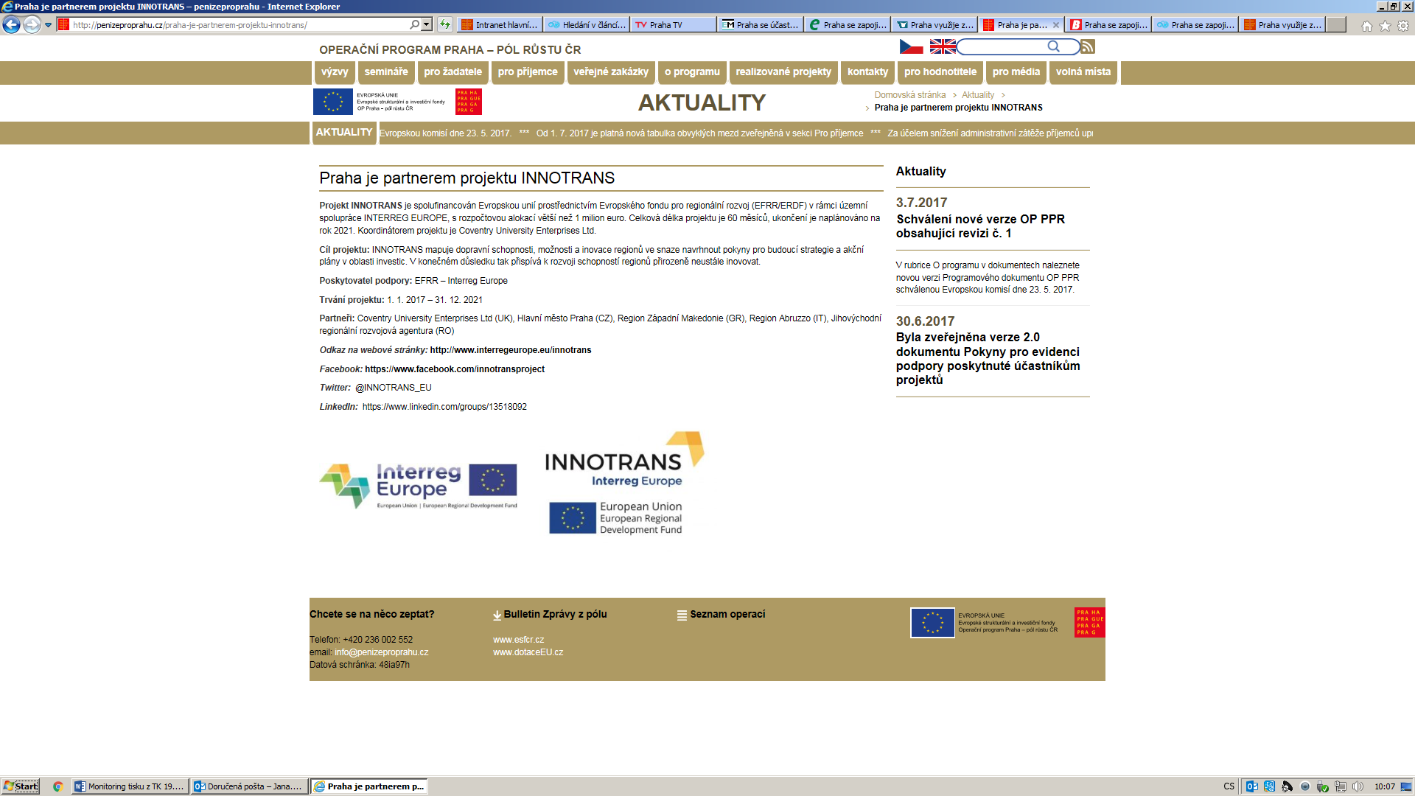

Project presentation on the City of Prague website
http://www.praha.eu/jnp/cz/o_meste/finance/dotace_a_granty/eu_dotace/interreg_europe/innotrans.html

